ОПЫТ ИСПОЛЬЗОВАНИЯ ЭЛЕМЕНТОВ СЕТЕВЫХ ТЕХНОЛОГИЙ ПРИ ИЗУЧЕНИИ ЭКОНОМИЧЕСКИХ ДИСЦИПЛИН.
Львова Татьяна Валерьевна. (lvovatv17@gmail.com)
Преподаватель, Санкт-Петербургское государственное бюджетное профессиональное образовательное учреждение «Колледж Информационных Технологий», г. Санкт-Петербург
Аннотация
В статье рассматривается опыт использования элементов сетевых технологий при изучении экономических дисциплин в Колледже информационных технологий.
В условиях информатизации использование средств информационно-коммуникативных технологий в образовательном процессе является одной из главных составляющих успешного взаимодействия преподавателя и студента.
С увеличением пользователей сети Интернет и доступностью информации появилась возможность получения более обширных учебных ресурсов. Дистанционная форма обучения является из новых форм образовательного процесса, включающая в себя часть элементов как очной формы обучения, так и заочной.
Дистанционным обучением является совокупность технологий, обеспечивающих доставку обучаемым основного материала, интерактивное взаимодействие обучаемых и преподавателей в процессе обучения, предоставление обучаемым возможности самостоятельной работы по освоению изучаемого материала.
Примером использования элементов дистанционного обучения при изучении экономических дисциплин можно назвать совместную работу со студентами 3 курса над лентой времени по теме «История денег».
Данная работа осуществлялась в WEB-приложении WhenInTime (http://whenintime.com/)/.
Сервис WhenInTime позволяет создать хронологию любых событий в виде виртуальной ленты времени.
Достоинства сервиса WhenInTime:
- абсолютно бесплатный;
- возможность осуществления групповой работы;
- возможность использования собственных медиа-файлов, рисунков, гипер-ссылок;
- возможность использования шаблонов.
К недостаткам можно отнести англоязычный интерфейс, однако простота сервиса при работе с ним даже для людей, не владеющих английским языком, позволяет сделать отличные ленты времени.
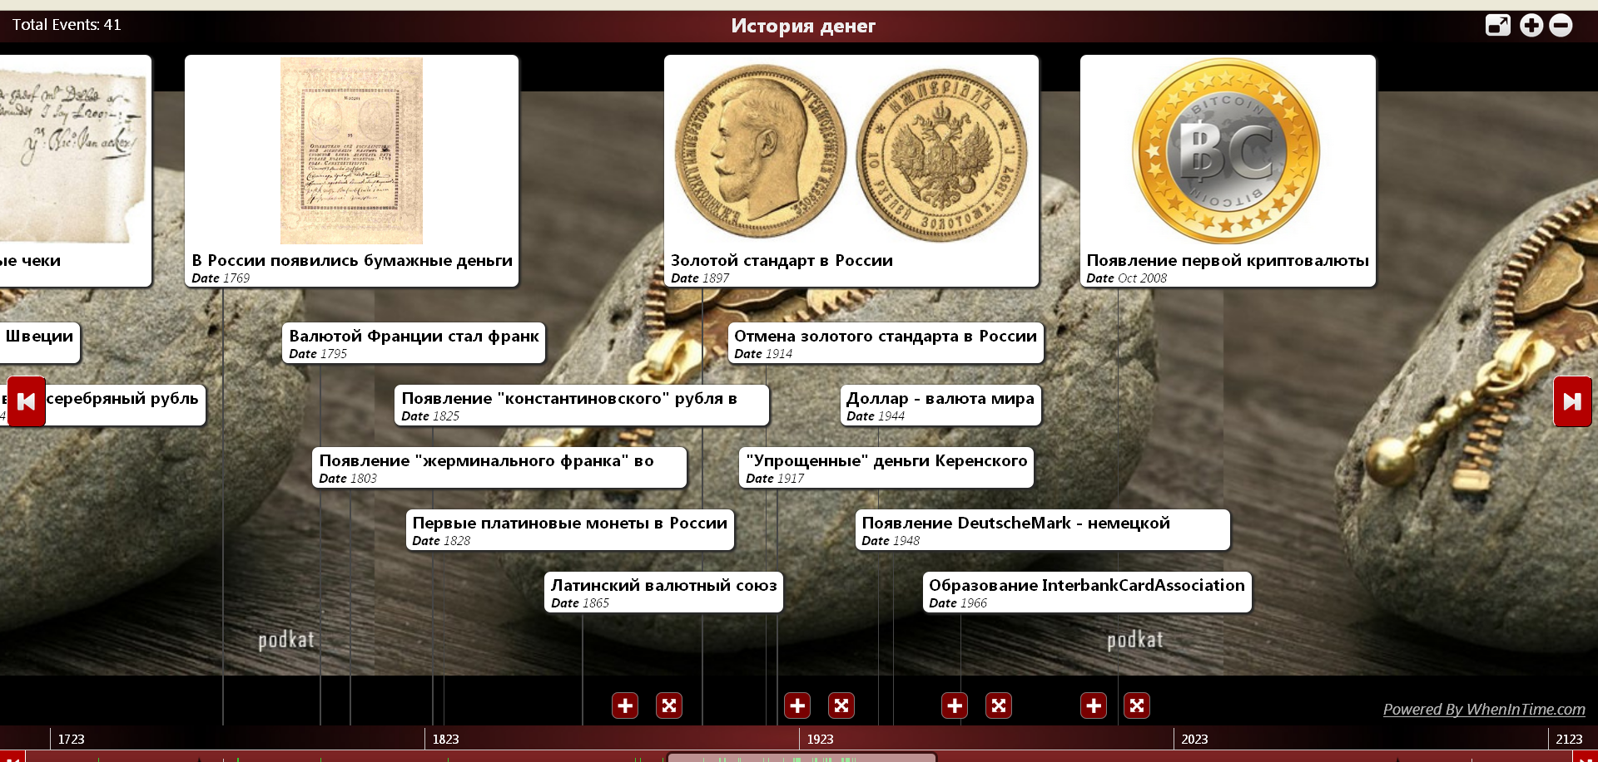
Рисунок 1. – Пример фрагмента ленты времени по теме «История денег»

Полученный результат - готовую ленту времени можно разместить на собственном сайте, также посредством социальных сетей или инструментов Google+.
Наиболее используемой в учебном процессе при изучении экономических дисциплин является платформа дистанционного обучения MOODLE.
Данная платформа объединяет достоинства индивидуального и группового обучения, может служить основой для выполнения домашних заданий, осуществляет контроль их выполнения.
Достоинства платформы MOODLE:
- выбор удобного места и времени обучения (как для преподавателя, так и для студента);
- понятный интерфейс;
- возможность загрузки разных видов материалов (тесты, лекции, форум, глоссарий и проч.);
- экономия времени как студента, так и преподавателя;
- контроль за учебной деятельностью студента.
К недостаткам можно отнести сложность в администрировании, при формировании группы.

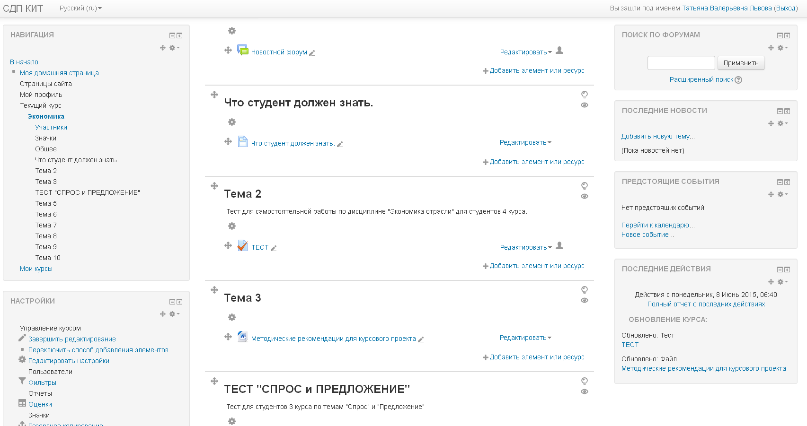

Рисунок 2. – Пример работы в MOODLE

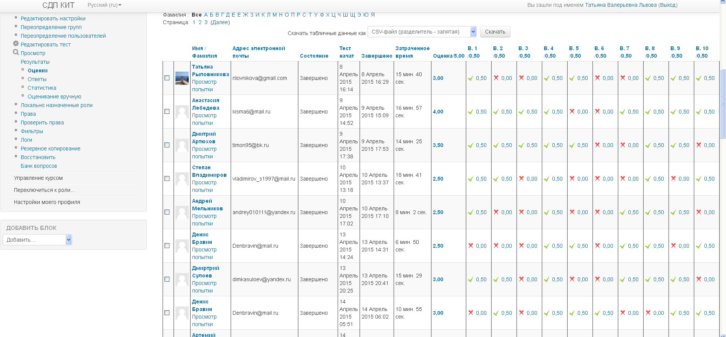

Рисунок 3 – Пример результатов тестирования

Разнообразие форм и видов дистанционного обучения приводит к росту творческого потенциала преподавателя, повышения эффективности работы с студентами.

Список использованных источников

- Ольга Рябченко. Все «ЗА» и «ПРОТИВ» дистанционного образования http://www.planetaedu.ru
- Михнева Ю.Р. Использование платформы Moodle в обучении английскому языку для специальных целей. http://www.rusnauka.com/
- А.В. Писарев. Возможности образовательной платформы MOODLE. Вестник ВолГУ. Серия 6. Вып.13. 2011-2012.

А.В. Писарев. Возможности образовательной платформы MOODLE. Вестник ВолГУ. Серия 6. Вып.13. 2011-2012

